江苏省淮安市2023年中考历史试卷
一、单项选择题（本大题共10小题，每小题2分，共计20分。）
1. “一片甲骨惊天下”，甲骨的挖掘出土有非常重要的价值。刻有文字的甲骨可以用来研究（ ）
①商周时期的历史 ②印刷技术的改进 ③汉字字体的演变 ④书写材料的变迁
A ①②③ B. ①③④ C. ①②④ D. ②③④
2. 诗歌、谚语往往折射出一定的历史信息。下列搭配不正确的是（ ）
A. “苏湖熟，天下足。”——休养生息 B. “朝为田舍郎，暮登天子堂。”——科举取士
C. “做人莫做军，做铁莫做针”——重文轻武 D. “胡人有妇解汉音，汉女亦解调胡琴。”——民族交融
3. 下图是某同学搜集的历史学习素材。据此判断，他学习的主题是（ ）
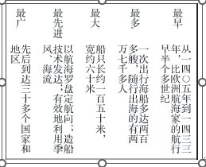
A. 玄奘西行 B. 鉴真东渡 C. 郑和下西洋 D. 戚继光抗倭
4. 毛泽东是中国革命伟大领袖，他多次在危急关头为革命指明正确的方向。当攻打长沙的计划失败，效仿俄国的做法行不通时，毛泽东提出（ ）
A. 从城市转入农村，建立农村革命根据地 B. 实行人民战争的路线，进行抗日持久战
C. 尽一切可能争取和平，进行和平谈判 D. 主动撤出延安，转战陕北，粉碎重点进攻
5. 有学者指出：“有1亿以上人口地区的农民获得了土地，使人民解放战争取得了人力物力的丰富资源，成为我军转入战略进攻并夺取全国胜利的基本保证。”下列与该学者的评论相关的是（ ）
A. 地主减租减息、农民交租交息的土地政策 B. 耕者有其田的土地政策
C. 《中华人民共和国土地改革法》的颁布 D. 人民公社化运动的开展
6. 2022年9月，“中国这十年”系列主题新闻发布会聚焦中共十八大以来香港发展新成就。下图中“香港保持独特地位和优势”主要得益于（ ）
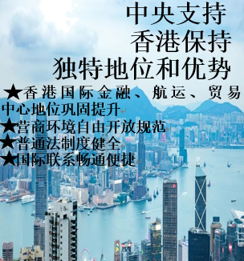
A. 对外开放格局的扩大 B. “求同存异”方针的应用
C. “一国两制”制度的实行 D. 民族区域自治制度的实行
7. 某公众号向小明同学推送的文章包含以下关键词：中国梦、“四个全面”战略布局、新发展理念。该文章便于他学习（ ）
A. 邓小平理论 B. “三个代表”重要思想
C. 科学发展观 D. 习近平新时代中国特色社会主义思想
8. 世界古代史上，亚历山大东征，罗马帝国的扩张和阿拉伯帝国的军事征服所起到的共同作用是（ ）
A. 刺激了西欧城市重新兴起 B. 促进了基督教的广泛传播
C. 促进了东西方文化的交汇 D. 使世界开始连为一个整体
9. 读图学史。研读下面示意图，可以获得的信息是（ ）
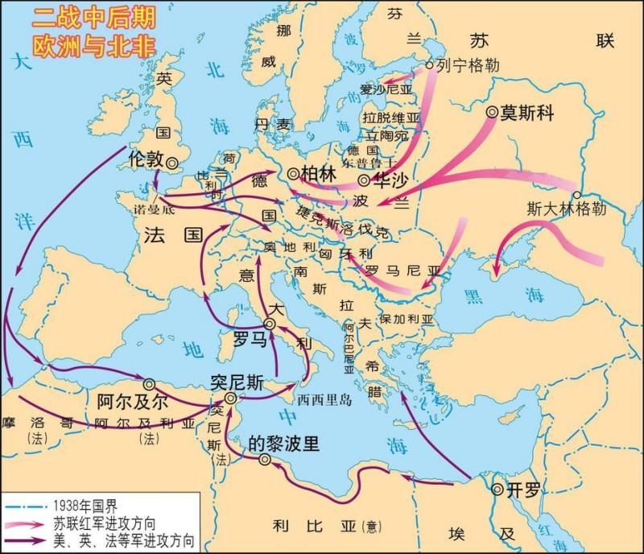
A. 同盟国与协约国的对抗 B. 美、英盟军诺曼底登陆
C. 北大西洋公约组织的扩张 D. 欧洲共同体的成立
10. 中外历史很多事件之间存在着内在联系。下列事件之间没有明显联系的是（ ）
A. 新航路的开辟——明朝引进原产于美洲的玉米，甘薯
B. 17世纪，荷兰加入殖民扩张——郑成功率领军队收复台湾
C. 第一次世界大战爆发——中国民族工业出现“短暂的春天”
D. 苏联赫鲁晓夫在经济上进行改革——我国取得“两弹一星”的成功
二、非选择题（本大题共3小题，共计30分）
11. 人口的变化与社会发展有着密切联系。阅读下列材料，回答问题。
【人口数量】
材料一 与前代户口相比，两汉人口最高为五千多万；唐代开元，天宝之际的人口六千万上下，这些人口创造了汉唐盛世……到宋徽宗年间，户数超过两千万，每户以五口计算，人口已超过了一亿，远远超过汉唐，几乎是汉唐的两倍。
——漆侠《中国经济通史·宋代经济卷》（摘编）
（1）据材料一并结合所学知识，写出哪位皇帝的统治使西汉王朝开始进入鼎盛时期。“六千万上下”人口创造的唐朝盛世局面是什么？北宋时期人口明显增加，写出当时最大的商业城市。
【人口迁徙】
材料二 这个时期最令人注目的汉语人群大规模南迁运动，分别发生在公元310年代和750年代……南迁的北方人口对地广人稀的南方来说，不仅是珍贵的劳动力，而且成为全方位带动南方经济、文化和社会发展的重要人力资源。1120年代由金朝入主中原造成的“靖康之难”，引发了中国历史上第三次北方人口的大规模南迁。
——清华国学院《全球史中的文化中国》（摘编）
（2）据材料二并结合所学知识，写出造成公元310年代和750年代“汉语人群大规模南迁”事件分别是什么。中国历史上三次人口大规模南迁使得经济格局发生的重大转变是什么？
【人口结构】
材料三 城市建置中坊市制的崩溃于宋代，更为市民阶层的发展提供了良好的生态环境与自由的发展空间。……（元代）出现了代表市井文化较高成就的元杂剧和散曲。明代中叶以后，发达的市镇经济为市井文化的进一步发展提供了更广阔的自由空间。市民在数量上的急速增长，在壮大市民阶层的同时，在“质”上也发生了与宋代市民阶层明显不同的变化，在某些方面已有了迎接近代曙光的勇气。
——赵伯陶《市井文化与市民心态论略》摘编）
（3）据材料三，指出宋元明时期逐步发展壮大的新阶层是什么。结合所学知识，写出元代最优秀的杂剧作家。据材料三，指出明代中叶以后市井文化进一步发展的原因。
12. 中华民族为实现民族独立和国家富强，进行了艰苦卓绝的斗争，取得了举世瞩目的成就。阅读下列材料，回答问题。
【民族意识觉醒】
材料一
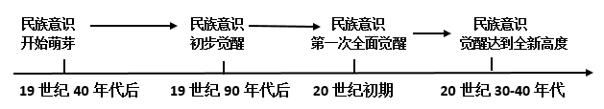
（1）近代列强的入侵激起了民族意识的不断觉醒，改变了中国历史的发展进程。结合所学知识，写出中国近代史的开端是什么。19世纪90年代哪一条约的签订大大加深了民族危机，促使民族意识初步觉醒？由此掀起的资产阶级改良运动是什么？
（2）20世纪初的一场运动因其群众积极参与的广泛性，实现了民族意识第一次全面觉醒，这场运动是什么？抗日战争使得民族意识觉醒达到全新高度，谈谈你对此的认识。
【国家地位提升】
材料二 毛泽东升起第一面五星红旗……这是中国有史以来最伟大的事件，也是20世纪世界最伟大的事件之一。它标志着中国已从半殖民地半封建社会进入新民主主义社会，开始了向社会主义社会的过渡时期，中国历史揭开了新的篇章。
——杨忠虎，王明《中共党史简明读本》摘编）
（3）材料二中“最伟大的事件”发生于哪一年？结合所学知识，指出“向社会主义社会的过渡”完成的标志是什么。
材料三 衡量战争胜负的标准就是看是否实现了预期的战略目标。中共中央确定的基本战略目标是“使美国知难而退”，打到三八线地区，通过谈判解决问题。战争的结果完全实现了这个预期的战略目标，取得了这场战争的胜利。……无论对中国、对朝鲜、对东方，乃至对于整个世界都具有十分重要的深远意义和影响。
——齐德学《英明的决策、胜利的结果、伟大的意义》（摘编）
（4）材料三中的“这场战争”指的是什么？结合所学知识，概括这场战争“对中国”的“深远意义和影响”。
【国际影响力增强】
材料四
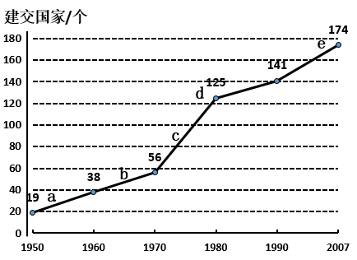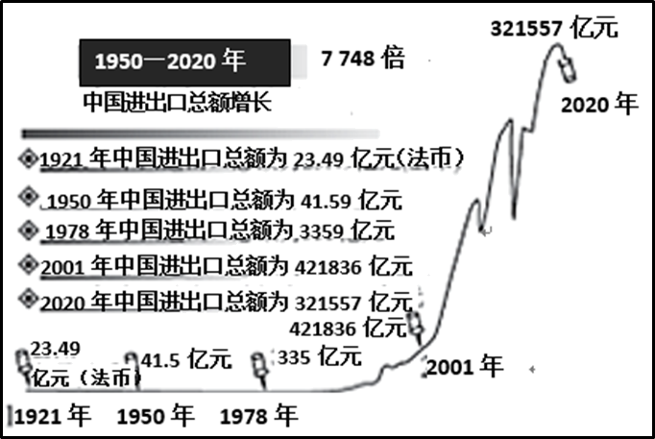
图1 我国与各国建立外交关系情况简表（累计） 图2
（5）材料四图1中C阶段为建交国家数量增长最快阶段，结合所学知识，列举这一阶段我国重大外交成就一例。图2中2001年后我国进出口总额迅速增长，写出与此相关的重大举措。结合所学知识，分析我国国际影响力不断增强的根本原因。
13. 某中学历史兴趣小组进行探究式学习。结合所学知识，完成下列学习任务。
回顾历史事件】
序号 | 时间 | 史实
① | 1649年 | 查理一世被推上断头台
② | 1687年 | 牛顿的《自然哲学的数学原理》出版
③ | 1775年 | 英军在来克星顿与当地武装村民交火
④ | 1792年 | 法国废除君主制，成立法兰西第一共和国
⑤ | 1819年 | 玻利瓦尔率领队伍打败西班牙军队
⑥ | 1848年 | 马克思，恩格斯为共产主义者同盟起草的▲（文献）正式出版
⑦ | 1859年 | 达尔文提出了进化论的观点
⑧ | 1871年 | 巴黎的无产阶级和人民群众建立巴黎公社
⑨ | 1917年 | 俄国彼得格勒武装起义取得胜利
⑩ | 1920年 | ▲（人物）号召印度人民开展非暴力不合作运动
⑪ | 1990年 | 纳米比亚独立

（1）结合所学知识，将表格内“▲”处依次补充完整。
【梳理历史脉络】
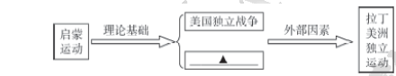
（2）结合所学知识，写出美国独立战争中受启蒙思想影响的文献一例。据结构示意图，写出方框内“▲”处所代表的事件。拉丁美洲独立运动的领导人被誉为什么？
【归纳历史主题】
（3）选取以上表格中三个相关联的史实（只写序号），根据它们所反映的事件拟定主题。参照以下示例，再写出两组。（要求：拟定主题不重复。）
[示例]
选取史实：⑤⑩⑪，拟定主题：殖民地人民的反抗


